ՄՊՀ ՄԱՍՆԱՃՅՈՒՂԻ ԵՐԻՑՅԱՆ ՎԱՐԺԱՐԱՆ

«ՀՆԱՐԱՎՈՐՈՒԹՅՈՒՆՆԵՐԻ ՀԱՐԹԱԿ»

ԱՄԱՌԱՅԻՆ ԴՊՐՈՑ

2019

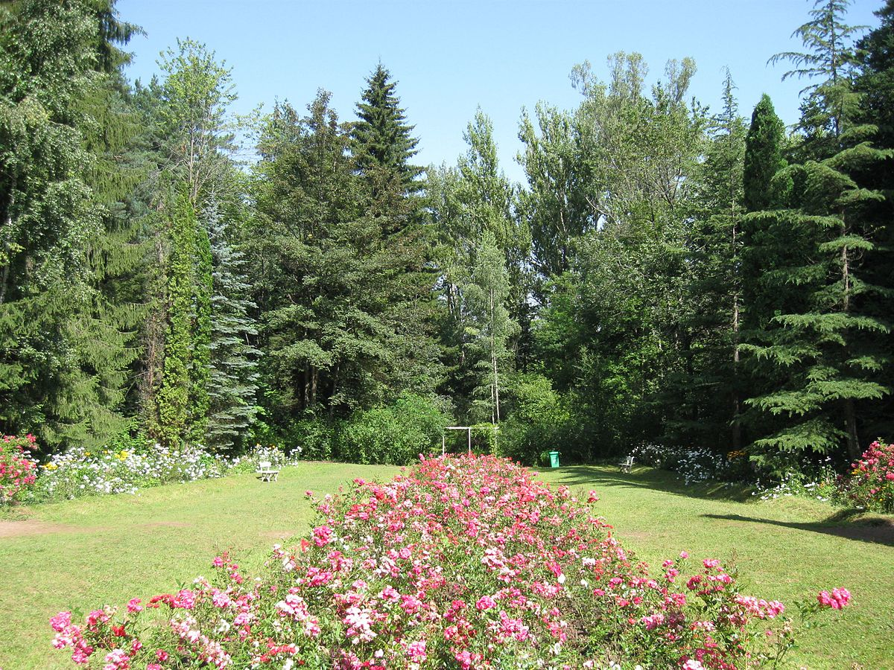

План мероприятий
Дата | Время
19.08 | ДЕНЬ I  ЗНАКОМСТВО
 | 10.00-10.30 | РЕГИСТРАЦИЯ УЧАСТНИКОВ ЛЕТНЕЙ ШКОЛЫ  (отв. Нерсисян А.А.  Тонеян Л.А.)
 | 10.30-11.00 | Торжественное открытие 3-го сезона Летней школы  (отв. Балян Н. И.)  (актовый зал)
 | 11.00-11.30 | Знакомство  (отв. Балян Н.И.)  (конференц-зал)
 | 11.30-12.00 | Кофе-брейк
 | 12.00-13.30 | ЭКО-САД-КВЕСТ  (отв. Самвелян .К.)
 | 13.30-14.00 | Отдых
 | 14.00-15.00 | Творческая мастерская: студия мимов,  театральная студия  (отв. Залакян Л. Д.  Атасунц М. )  (актовый зал) | ГРАФФИТИ  (отв. Симонян А.) |  | Занимательная математика  (отв. Саргсян И.Н.)  (лаборатория)
 | 15.00-15.30 | Обед
 | 15.30-16.30 | Лабораторное занятие  (отв. Нерсисян А.А.)  (лаборатория) |  | Практическое занятие:  программа «Лиса»  (отв. Самвелян Г.К.)  (кб. 118)
20.08 | ДЕНЬ II
 | 10.00-11.00 | Зарядка + спортивные игры+йога  (отв. Арутюнян М. М., Атоян А.)  (спортзал) |  | Зарядка + спортивные игры +йога  (отв. Арутюнян М.М., Атоян А.)  (спортзал)
 | 11.00-12.30 | Ролевая игра  (отв. Самвелян К.К.)
 | 12.30-13.00 | Кофе-брейк
 | 13.00-14.00 | Практическое занятие:  программа «Лиса»  (отв. Самвелян Г.К.)  (кб. 118) | Творческая мастерская: студия мимов,  театральная студия  (отв. Залакян Л. Д.,  Атасунц М..)  (актовый зал) |  | ГРАФФИТИ  (отв. Симонян А.)
 | 14.00-14.30 | Обед
 | 14.30-15.30 | Шахматный турнир  (отв. Акопян О.)  (конференц-зал)
 | 15.30-15.45 | Отдых
 | 15.45-17.00 | Что?Где ?Когда?  (отв. Манусаджян Н.)
21.08  24.08 | ДЕНЬ III
 |  | Поездка в СТЕПАНАВАН

